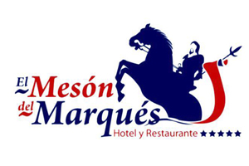

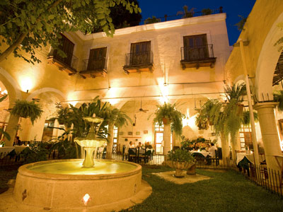

Ubicado en el Centro Histórico de la Ciudad de Valladolid.
Correo: reservaciones@mesondelmarques.com

HOTEL SEDE
Servicios generales con lo que cuenta el hotel:
- Internet inalámbrico de alta velocidad gratuito. | - Estacionamiento gratuito
- Restaurante de especialidades a la carta (07:00 – 23:00) | - Información turística
- Room Service 24Hrs. | - Taxi (previa reservación en la recepción del hotel)
- Pool Bar | - Lavandería (con costo adicional)
- Alberca Exterior | - Medico externo (24 horas, con costo adicional)
- Elevador | - Personal bilingüe en recepción

TARIFAS SIN DESAYUNO:
 | TARIFA POR HABITACIÓN POR NOCHE
CATEGORIA | OCUPACIÓN EN BASE SENCILLA | OCUPACIÓN EN BASE DOBLE | OCUPACIÓN EN BASE TRIPLE | HABITACIONES DISPONIBLES
ESTÁNDAR | $ 830.00 | $ 830.00 | $ 1,030.00 | 10
ESTÁNDAR KING | $ 950.00 | $ 950.00 | N/A | 5
SUPERIOR | $ 990.00 | $ 990.00 | $ 1,190.00 | 40
SUPERIOR KING | $ 1,110.00 | $ 1,110.00 | N/A | 2
SUPERIOR TRIPLE ( 3 CAMAS) | $ 1,330.00 | $ 1,330.00 | $ 1,330.00 | 3
JUNIOR SUITE | $ 1,590.00 | $ 1,590.00 | $ 1,790.00 | 5
MASTER SUITE | $ 2,155.00 | $ 2,155.00 | N/A | 3

TARIFA CON DESAYUNO AMERICANO
CATEGORIA | OCUPACIÓN EN BASE SENCILLA | OCUPACIÓN EN BASE DOBLE | OCUPACIÓN EN BASE TRIPLE
ESTÁNDAR | $ 930.00 | $ 1,030.00 | $ 1,330.00
ESTÁNDAR KING | $ 1,050.00 | $ 1,150.00 | N/A
SUPERIOR | $ 1,090.00 | $ 1,190.00 | $ 1,490.00
SUPERIOR KING | $ 1,210.00 | $ 1,310.00 | N/A
SUPERIOR TRIPLE ( 3 CAMAS) | $ 1,430.00 | $ 1,530.00 | $ 1,630.00
JUNIOR SUITE | $ 1,690.00 | $ 1,790.00 | $ 2,090.00
MASTER SUITE | $ 2,255.00 | $ 2,355.00 | N/A

Especificaciones de las habitaciones
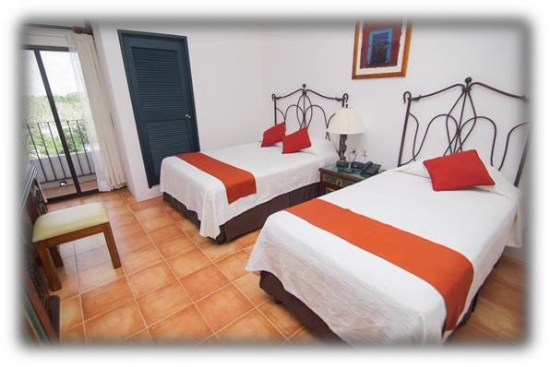
Estándar:
- 1 cama King size o 2 camas (1 doble y 1 individual)
- Reloj despertador
- TV LCD con servicio satelital
- Teléfono
- Aire acondicionado
- Tocador con espejo
- Caja de seguridad
Superior:
- 1 cama King size o 2 camas (1 doble y 1 individual)
- Todas las características de la anterior
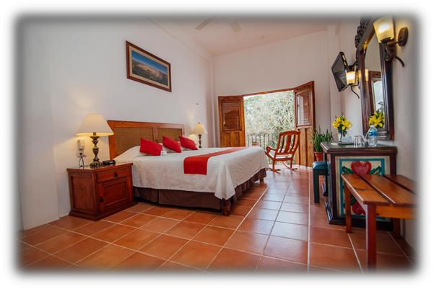
mas las siguientes:
- Batas para baño
- Secador para cabello
- Mayor dimensión
- Habitación familiar con 3 camas

Junior/ Máster suite:
- Junior: 1 cama King size o 2 camas dobles
- Master: 1 cama King size
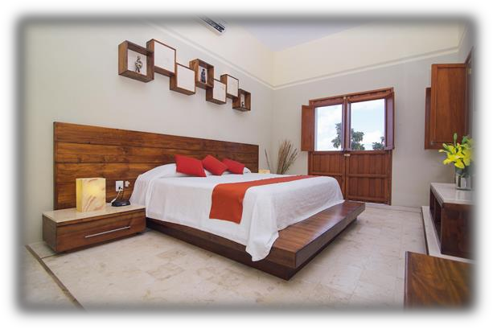
- Todas las características de las
Categorías anteriores más las siguientes:
- Frigobar
- Cafetera
- Canasta de vinos y golosinas

- En caso de que cada persona reserve
- Se les otorga una clave para realizar la reserva
- Cada invitado debe de reservar de manera individual proporcionando una tarjeta en garantía
- Correo: reservaciones@mesondelmarques.com
- Teléfono: 985 856 3042 y 985 856 2073 ext 101 y 0
- Se puede realizar un bloqueo temporal, por un mes, de las habitaciones disponibles con una tarjeta en garantía. Es necesario elegir la habitación a bloquear y llenar la carta adjunta (AUTORIZACION DE TARJETA DE CREDITO)

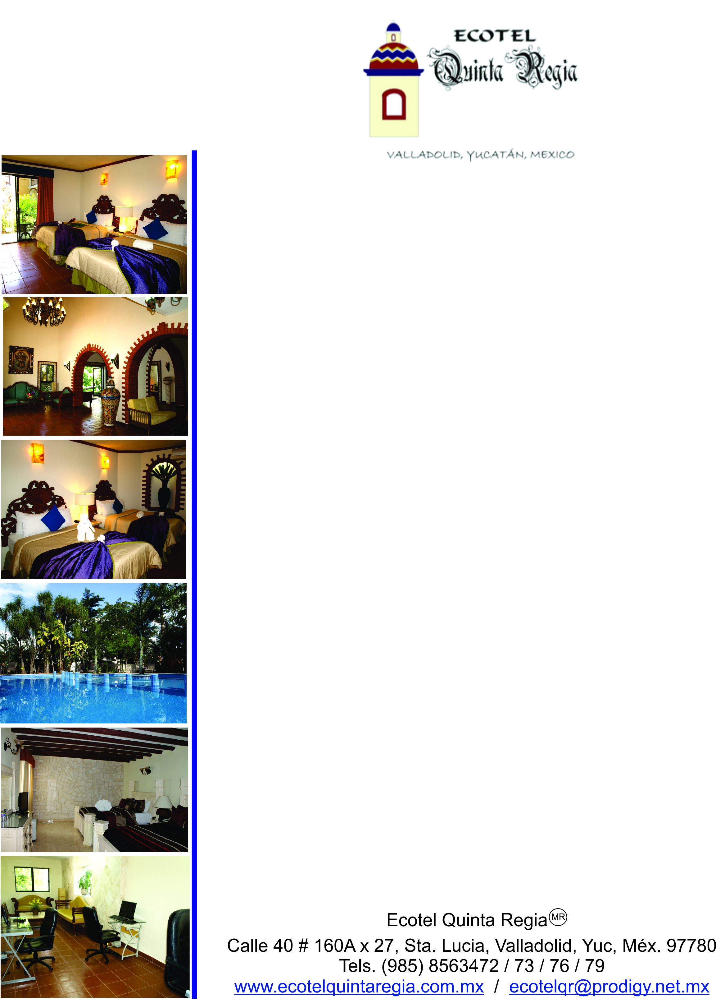
HOTEL SEDE

El ECOTEL QUINTA REGIA cuenta con 110 habitaciones bellamente decoradas con un estilo colonial mexicano, entre las cuales ofrecemos habitaciones estándar, habitaciones ejecutivas, Jr. Suites y Master suites con jacuzzi.
Todas nuestras habitaciones cuentan con terraza privada a nuestra Quinta, aire acondicionado, televisión con cable, teléfono, Internet inalámbrico, y una variedad de amenidades para el servicio de nuestros huéspedes.
Servicios

Los servicios adicionales que ofrecemos son los siguientes:
Restaurante-bar - Piscina - Palapa- Bar - Cancha de Tenis
2500 m² de estacionamiento privado - Internet inalámbrico en habitaciones,
restaurante y salones - Internet sin costo para huéspedes - Cajas de Seguridad
Room service - Servicio de Lavandería - Enlace con servicio Medico
Sala de juntas - Salón de convenciones - Servicio de Banquetes

El ECOTEL QUINTA REGIA está ubicado a 5 cuadras de la Plaza Principal,
ofreciendo la tranquilidad y privacidad que garantizan una estancia placentera.
El Ecotel está construido en una antigua y exuberante Quinta frutícola donde
encontrará una gran variedad de árboles de la región, rodeado de una
encantadora vegetación y Jardines.

Tarifas Especiales

Hospedaje
Habitación estándar sencilla o doble $800.00 pesos.
Persona adicional $150.00 pesos.

Hospedaje con desayuno incluido

Habitación sencilla $895.00 pesos.
Habitación doble $990.00 pesos.

- Tarifas en pesos mexicanos.
- No aplica pago con tarjeta de crédito.

Tarifas pagaderas en efectivo, transferencia o depósito de cheque.

www.ecotelquintaregia.com.mx| Email: ventas_quintaregia@outlook.com

Hotel
Maria de la luz

En Hotel Maria de la Luz gozarás de una ubicación céntrica en Valladolid, a pocos pasos de Catedral de San Gervasio y de Casa de los Venados. Este hotel se encuentra cerca de Cenote Zaci.
Pongo a su disposición nuestra tarifa preferencial en habitaciones sencillas o dobles, triples o cuádruples.
- Habitación sencilla o doble $ 880.00 – 10 % = $792.00
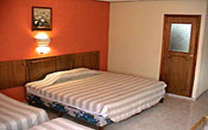
- Habitación triple $ 980.00 – 10% = $ 882
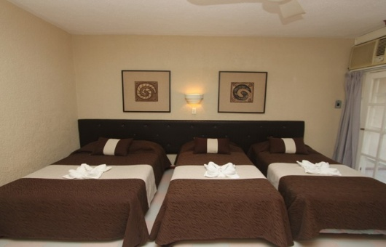
- Habitación cuádruple $1,150.00 – 10% = $ 1035.00
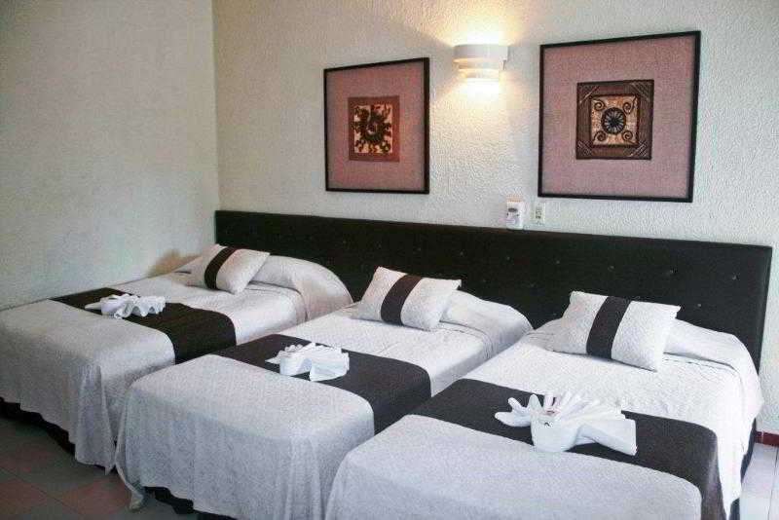
El hotel cuenta con:
- Restaurante
- Piscina
- Pool bar
- TV color
- Estacionamiento
- Servicio buffet
Todas incluyen impuesto y desayuno buffet y sujetas a disponibilidad.
- Teléfono/fax: (01-985) 856 2071 y 856 1181
- Correo: info@marialuzhotel.com.mx

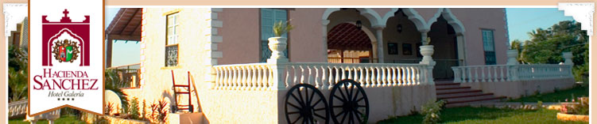
Buen día, nos ponemos a su disposición presentando el siguiente presupuesto de hospedaje sobre el congreso de lingüística de la universidad de oriente UNO, ofreciendo una tarifa preferencial.
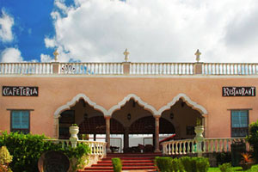
Este es el desglose de los costos por habitación.
HOSPEDAJE
- Habitación Sencilla y doble: $700.00
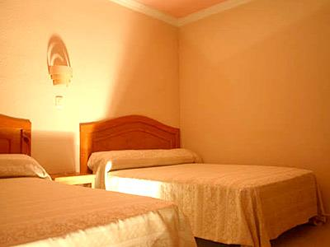
- Habitación Triple: $800.00
- Habitación Cuádruple: $850.00

Costos con impuestos incluidos.
Para que nos visite, conozca y tena una mayor información le dejamos nuestra página web.
http://www.haciendasanchez.com.mx/

HOTEL CASA MARGARITA
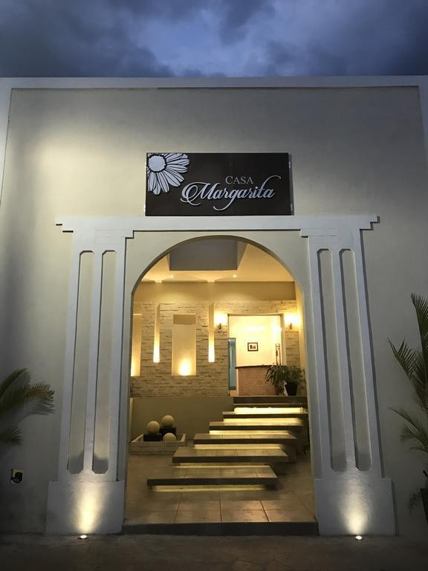

INFORMES Y RESERVACIONES

Telefono: 985 118 90 88

Correo: casamargarita22@gmail.com

Calle 38 # 198B entre 39 y 41, Centro Histórico. Valladolid Yucatán
Habitación Familiar
Base doble $950
Persona extra $150
Máximo de personas 5

TV de pantalla plana  Aire acondicionado |  | Ventilador  Mosquitero
Baño privado  2 camas matrimoniales |  | Planchador y plancha  Cajoneras y perchero
Canales por cable  Internet / wifi |  | Artículos de aseo personal
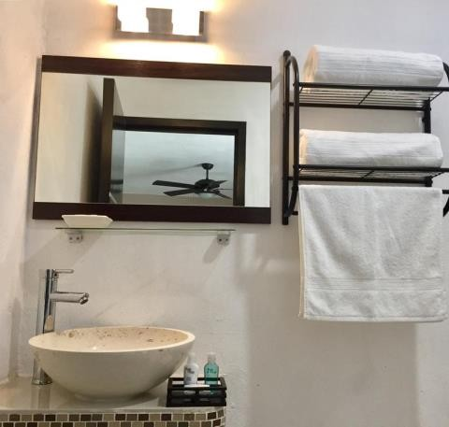
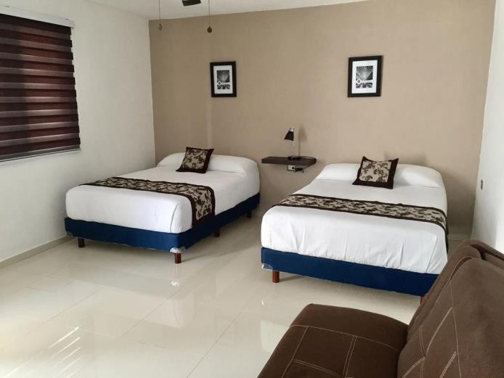

Habitación Estandar
Base doble $850
Persona extra $150
Máximo de personas 4

TV de pantalla plana  Aire acondicionado |  | Ventilador  Mosquitero
Baño privado |  | Planchador y plancha
2 camas matrimoniales  Canales por cable |  | Cajoneras y perchero  Artículos de aseo personal
Internet / wifi

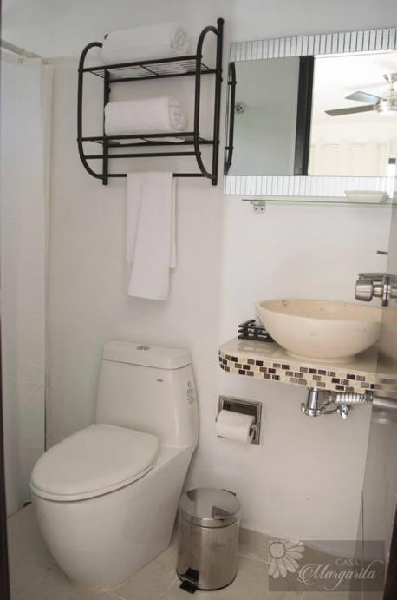
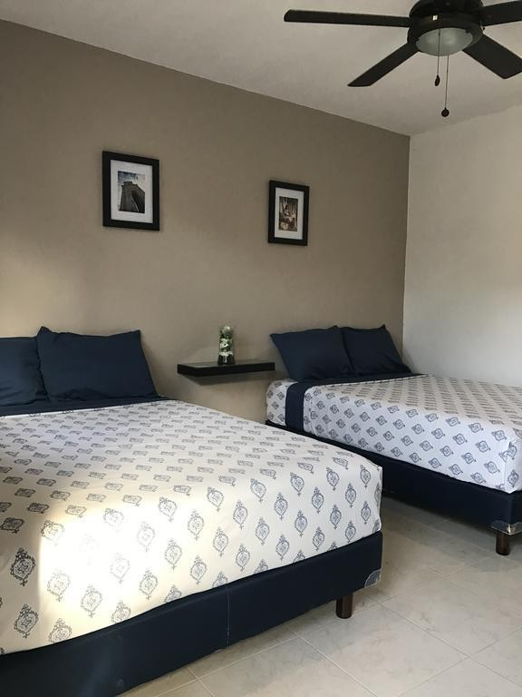

Habitación Vista al Jardín
Base doble $1100
Persona extra $150
Máximo de personas 4

TV de pantalla plana  Aire acondicionado |  | Ventilador  Mosquitero
Baño privado  2 camas matrimoniales |  | Planchador y plancha  Cajoneras y perchero
Canales por cable  Internet / wifi |  | Artículos de aseo personal
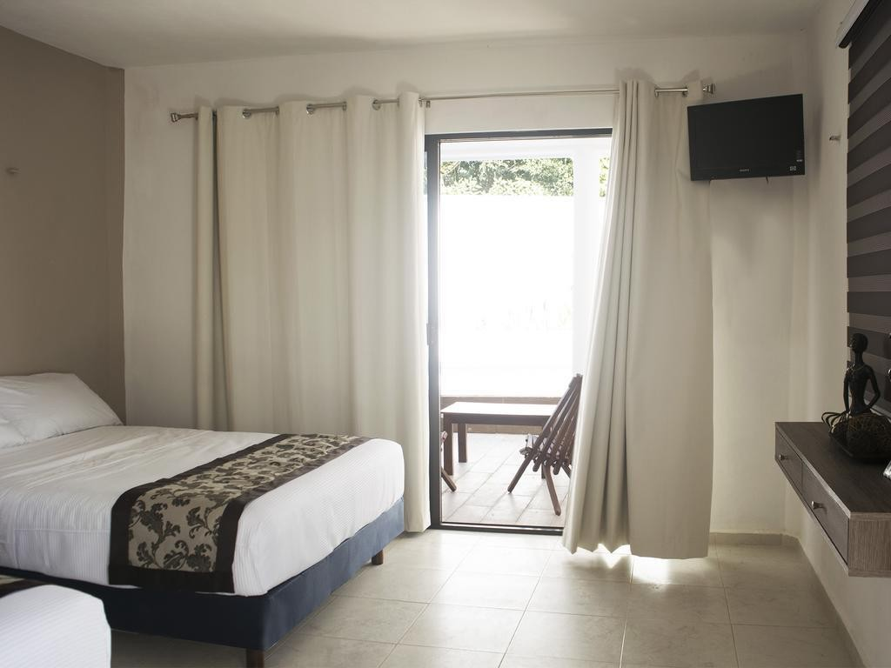
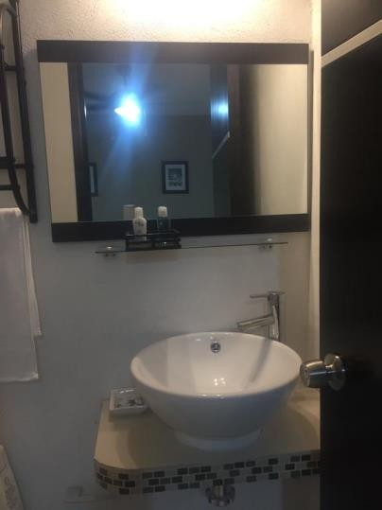

HOSTALES:

Hostal Candelaria
- Habitación 2: Privado, baño compartido, 4 personas, desayuno, $845 por noche
- Habitación; Privado, baño privada, 4 personas, $980 por noche
- Dormir con aire 6 personas $265 c/u.
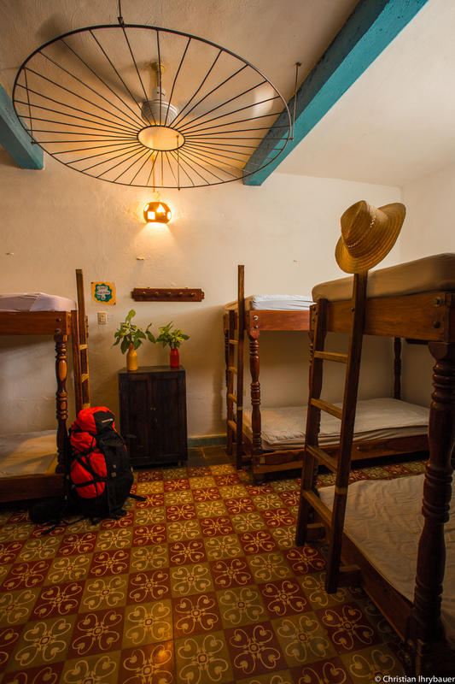
- Dormir con aire 8 personas $265 c/u
- 15% descuento
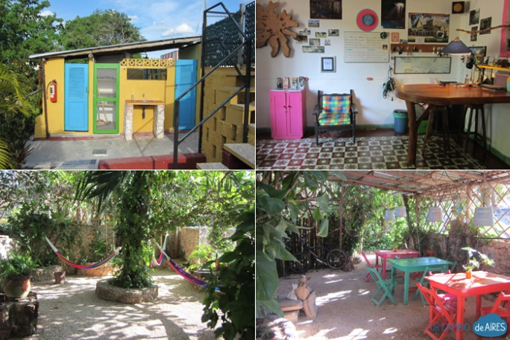

Hostal TunichNaj
- 20 dormitorios $175
- 4 kingsize (2 personas) $600
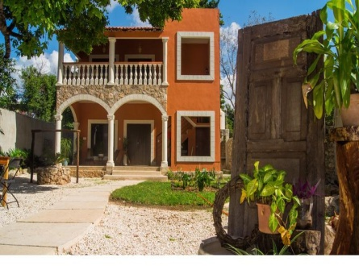
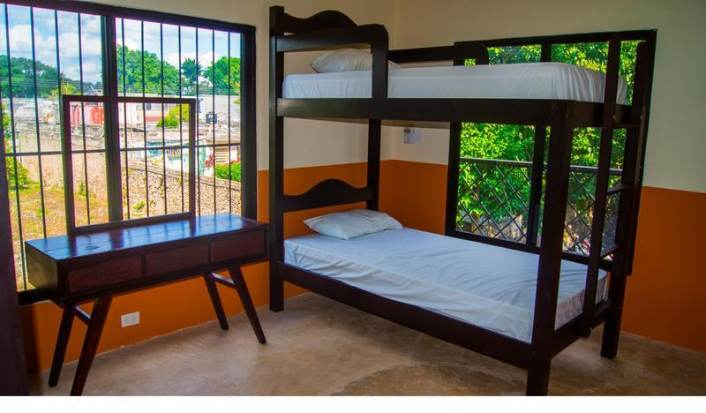

HOSTAL WOODS CHAMAL.
El precio por persona es de 170.00 MXN el cual incluye el desayuno.

HABITACIONES
Katalax: 3 camas sencillas, tv, baño privado
Chicozapote: 1 cama doble,1 cama sencilla,baño privado
Tzalam:4 camas dormitorio baño compartido
Yaxche : 1 cama doble. Baño compartido
Chechen : 10 camas baño privado
Total. 22 huéspedes bien acomodados

DESAYUNO INCLUIDO. Tipo buffet
Huevos revueltos o con jamon
Frutas : sandía,melón,papaya,plátano
Café americano
Leche
Yogourt natural
Granola
Mermelada de papaya (casero)
Jugo de naranja natural
Mantequilla
Pan
Pan tostado

Además se ofrece las áreas de esparcimiento (chill zone) y cocina a su disposición.

